#### 



|  |
| --- |
|  |

MIDDLEWARE CIE MacOS-X

Manuale utente

11/11/18

**SOMMARIO**

1. Middleware CIE – a cosa serve 3

2. Sistemi operativi supportati 3

3. Installazione del Middleware CIE 3

4. Rimozione del Middleware CIE 7

5. Primo utilizzo della CIE con il Middleware 7

6. Accesso ad un servizio mediante il browser e la CIE 8

6.1 Safari e Chrome 9

6.2 Firefox 10

7. Gestione del PIN utente 18

7.1 Dov’è il PIN utente? 18

7.2 Cambio 19

7.3 Sblocco 20

## Middleware CIE – a cosa serve

Il Middleware CIE è un software che consente di utilizzare la Carta di Identità elettronica per l’accesso sicuro in rete ai servizi web erogati dalle PP.AA.

Lo scenario di utilizzo tipico è l’accesso ad un servizio web di una P.A. (ad esempio all’area riservata dell’Agenzia delle Entrate) mediante il browser del computer (Safari, Chrome, FIrefox, ecc.) in modo sicuro. In tale scenario il middleware CIE interagisce con il browser per realizzare, in maniera del tutto sicura e trasparente all’utente, la comunicazione con il microchip della CIE tramite il lettore di smart card.

All’utente è richiesto esclusivamente di inserire il PIN che ha ricevuto al momento della richiesta della CIE (1° parte) e della consegna di quest’ultima (2° parte) per autorizzare l’utilizzo della chiave crittografica presente all’interno del microchip della CIE, autorizzazione necessaria a completare il processo di autenticazione tra il browser e il servizio web.

## Sistemi operativi supportati

La versione attuale del Middleware CIE può essere installata ed utilizzata su sistemi operativi Mac OS-X 10.12 o successivi.

## Installazione del Middleware CIE

Per installare il Middleware CIE è necessario disporre di un account con privilegi di amministratore. Effettuare il download del middleware dal Portale CIE, [www.cartaidentita.interno.gov.it](http://www.cartaidentita.interno.gov.it), sezione “La carta”, sotto sezione “Il Microprocessore” oppure dal sito developers.italia.it, sezione “CIE”.

Effettuare un doppio click sul file “CIE-Middleware-<VERSIONE>.pkg” scaricato.

Comparirà la seguente schermata:

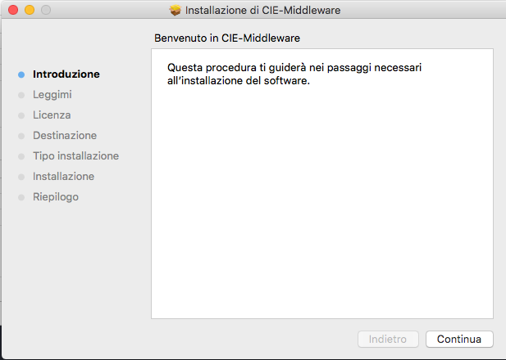

Cliccare sul tasto “Continua”. Comparirà quindi la finestra di informazioni sul middleware della CIE che si sta installando.

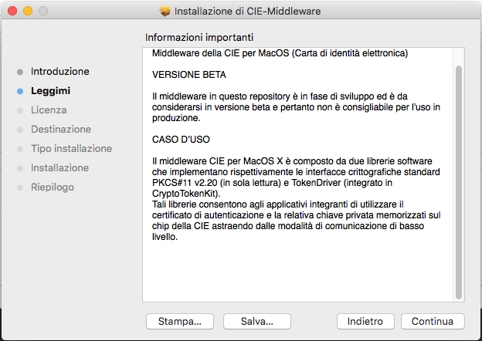

Cliccare sul tasto “Continua” per proseguire nella sezione “Licenza”.

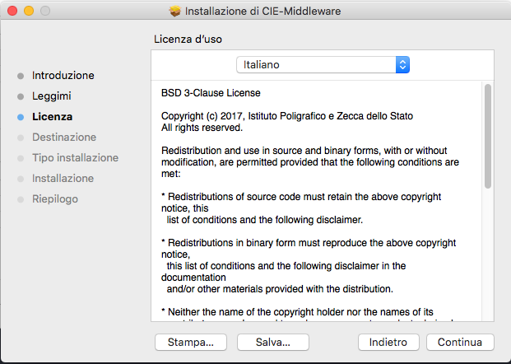

Leggere la licenza d’uso e Cliccare sul tasto “Continua”.

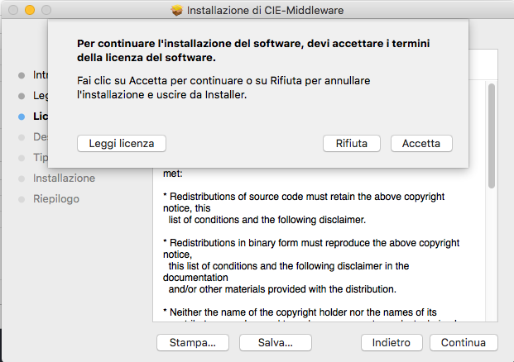

Cliccare su “Accetta” per proseguire con l’installazione.

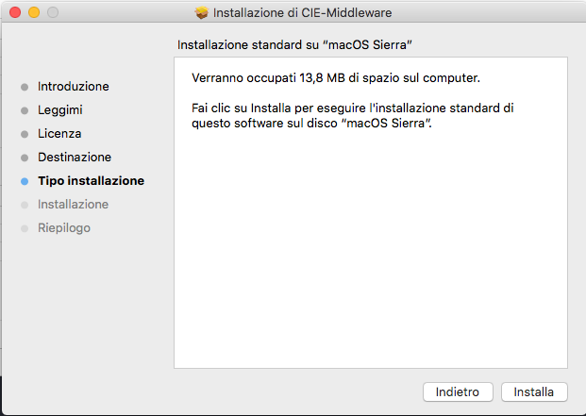

Il middleware deve necessariamente essere installato sul hard disk principale. Cliccare quindi su “Continua” per proseguire.

Cliccare su “Installa” per installare il middleware della CIE. A questo punto verrà richiesta la password di un utente amministratore. Inserire la password e premere su “Installa Software”.

Attendere il completamento dell’installazione, al termine della quale verrà mostrata la finestre di installazione riuscita.

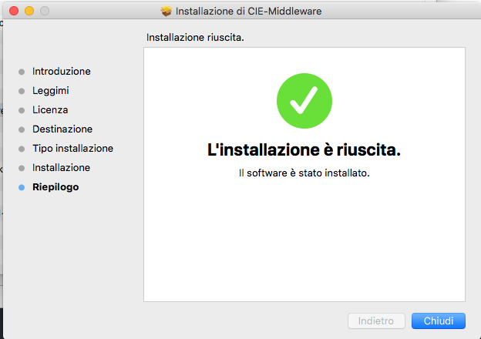

Cliccare su “Chiudi” per terminare l’installazione.

In seguito all’installazione nella cartella “Applicazioni” saranno presenti tre nuove app: “AbilitaCIE”, “Cambio PIN” e “Sblocco PIN”

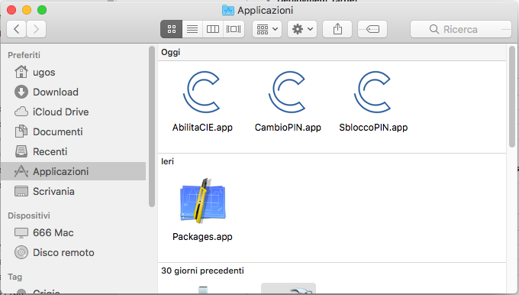

## Rimozione del Middleware CIE

Per rimuovere il software “CIE Middleware” è necessario rimuovere le app “AbilitaCIE”, “Sblocco PIN” e “Cambio PIN” dalla cartella “Applicazioni”

## Primo utilizzo della CIE con il Middleware

Al primo utilizzo di una CIE, “CIE Middleware” richiede di effettuare un processo di verifica per assicurarsi che la carta sia valida e i dati contenuti in essa siano corretti. Questo processo viene eseguito solo una volta; al successivo utilizzo non sarà necessario ripetere questa operazione. Durante il processo è necessario inserire il PIN per esteso.

La procedura viene avviata la prima volta che si tenta di utilizzare la CIE per autenticarsi ad un servizio online attraverso il browser. Viene presentata una schermata come quella di seguito. Lasciando la CIE posizionata sul lettore, digitare il PIN e premere “Abilita”.

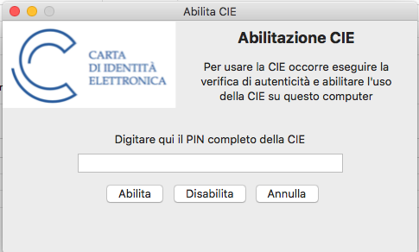

 **Attenzione! In fase di abilitazione verranno richieste tutte le 8 cifre del PIN. Successivamente, durante il normale utilizzo sarà necessario inserire solo le ultime 4 cifre.**

Viene quindi avviata la procedura di controllo. Al termine, la CIE sarà abilitata all’uso e verrà visualizzato il messaggio di CIE abilitata. Cliccare su “Annulla” per terminare.

## Accesso ad un servizio online mediante il browser e la CIE

La CIE può essere utilizzata per accedere ai servizi online erogati dalle Pubbliche Amministrazioni, che accettano la modalità di autenticazione mediante Carta di identità elettronica.

La procedura di autenticazione richiede sempre l’inserimento del PIN e, sulla base del browser utilizzato può richiedere delle operazioni di configurazione aggiuntiva, come descritto nei paragrafi seguenti.

## Safari e Chrome

L’autenticazione tramite CIE su Safari e Chrome non richiede alcuna operazione di configurazione aggiuntiva a quanto descritto nei paragrafi precedenti.

Appoggiare la CIE sul lettore smart card e digitare l’indirizzo del servizio a cui si vuole accedere nella barra degli indirizzi del browser. Se è la prima volta che si procede all’utilizzo della CIE con il browser, verrà avviata la procedura descritta nel paragrafo 5. Nel caso si sia già effettuata la procedura di primo utilizzo della CIE o dopo averla in ogni caso completata, verrà richiesto quale certificato utilizzare per l’autenticazione. Selezionare il certificato CIE, riconoscibile dal codice fiscale del titolare, e premere OK.

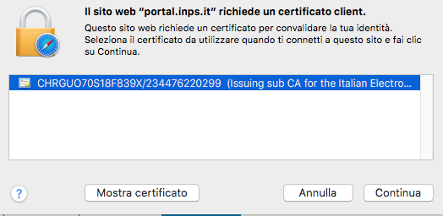

Su Chrome la finestra di selezione del certificato è la seguente:

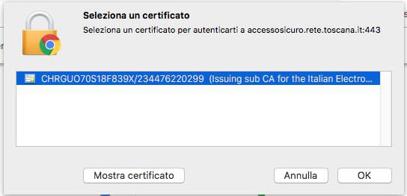

Confermato il certificato da utilizzare, verrà richiesto di immettere il PIN della CIE.

Su Safari:

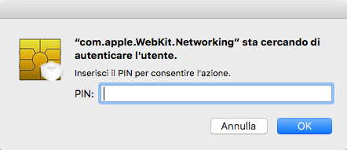

Su Chrome:

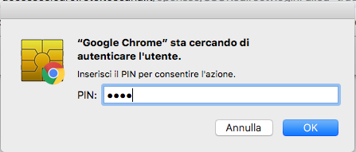

Digitare le ultime 4 cifre del PIN, premere su OK e attendere qualche secondo (la finestra di richiesta PIN non scompare immediatamente). L’applicazione dovrebbe riconoscere correttamente l’utente e consentire l’accesso al servizio.

Nel caso in cui venga inserito un PIN errato viene mostrata nuovamente la finestra di inserimento PIN

Se il PIN viene sbagliato per 3 volte consecutive quest’ultimo viene bloccato per sicurezza. Per sbloccarlo sarà necessario lanciare l’app “Sblocca PIN” nella cartella “Applicazioni”

Consultare il paragrafo §7.3 Sblocco per ulteriori dettagli in merito alla procedura di sblocco PIN.

## Firefox

Per utilizzare la CIE con il browser Firefox è necessario apportare a quest’ultimo una configurazione diversa, attenendosi ai passi sottostanti.

Accedere alla sezione “Preferenze” del browser:

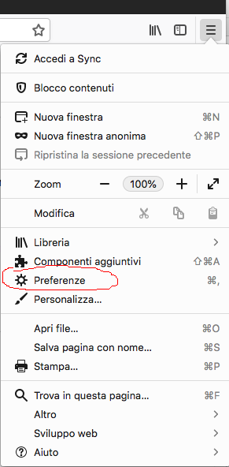

Selezionare la scheda “Privacy e Sicurezza”

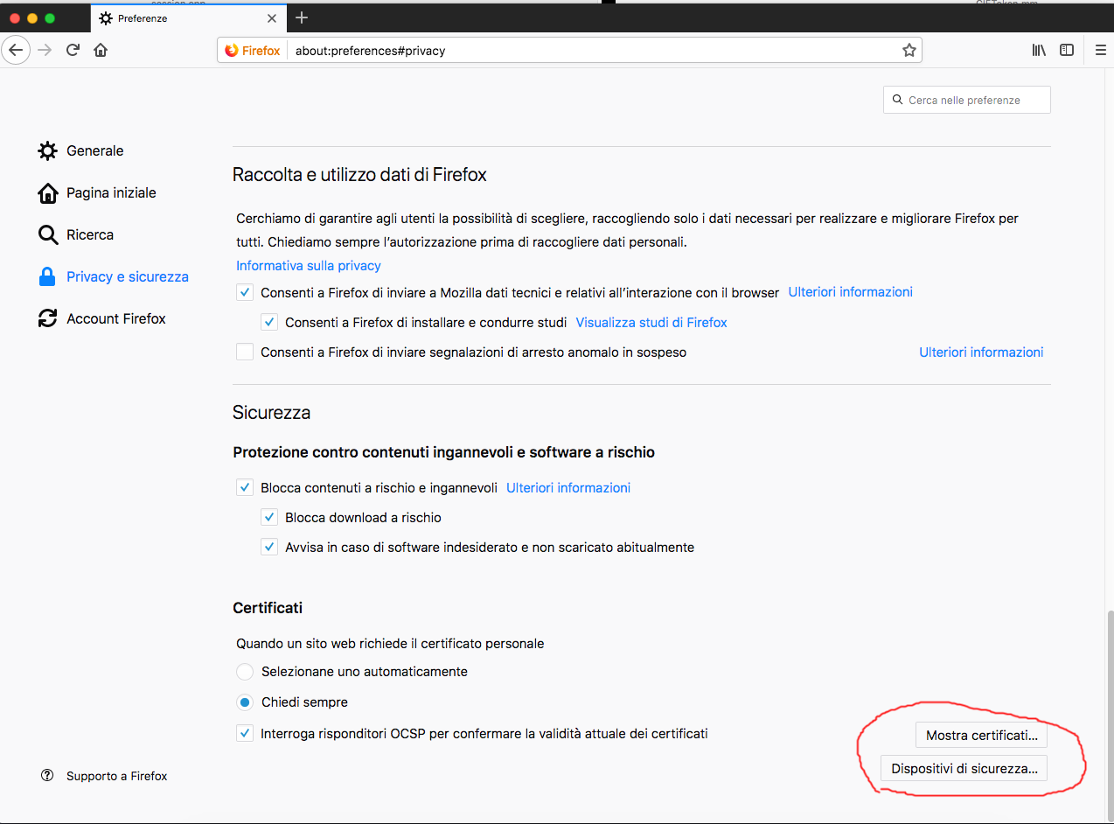

Cliccare su “Dispositivi di sicurezza”.

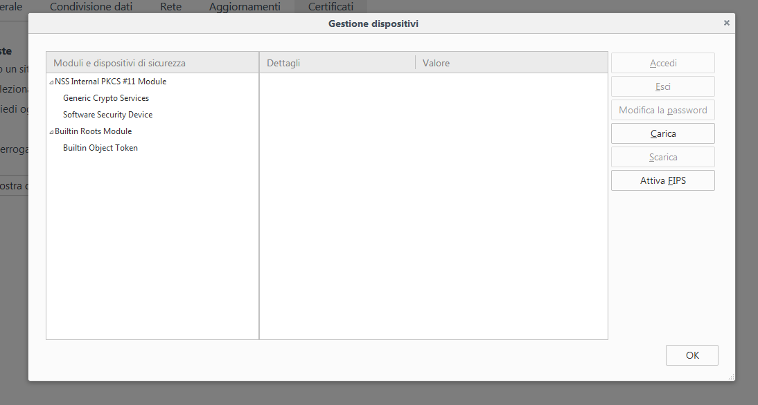

Cliccare su “Carica” e inserire le seguenti informazioni:

* Nome modulo: Middleware CIE
* Nome file modulo: /Library/ipzs/libcie-pkcs11.dylib

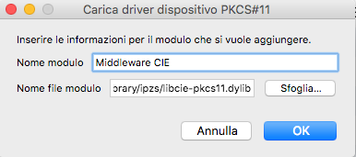

Se è la prima volta che si utilizza la CIE, verrà richiesto di completare la procedura di prima registrazione riportata nel paragrafo 5. Se tutto va a buon fine, il modulo comparirà nella lista di sinistra, con l’elenco dei lettori di smart card installati sul computer:

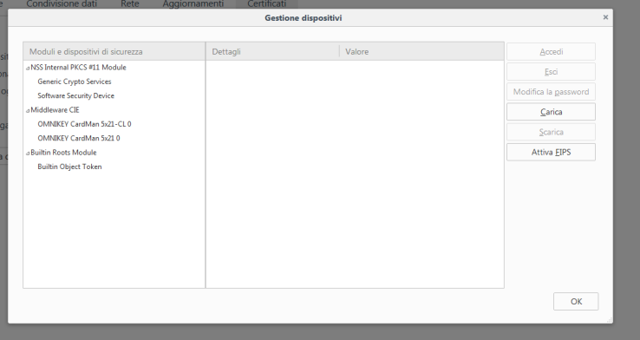

Appoggiando la CIE sul lettore questa verrà riconosciuta dal browser e verranno visualizzate delle informazioni.

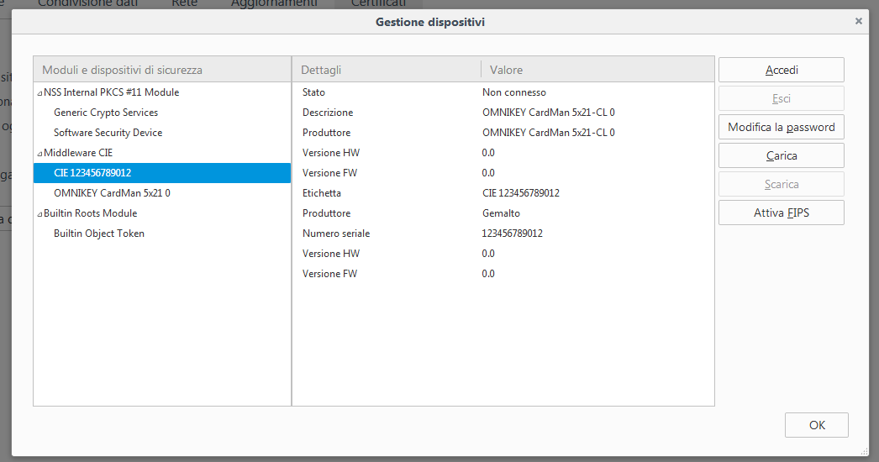

Per verificare la corretta installazione tornare alla scheda “Avanzate”, e, lasciando la CIE appoggiata sul lettore, cliccare su “Certificati”. Verrà richiesto il PIN della CIE. Digitare le ultime 4 cifre del PIN e premere su OK.

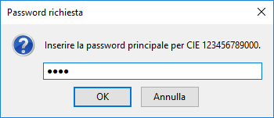

Nella scheda “Certificati Personali” comparirà il certificato di autenticazione dell’utente, riconoscibile dal codice fiscale.

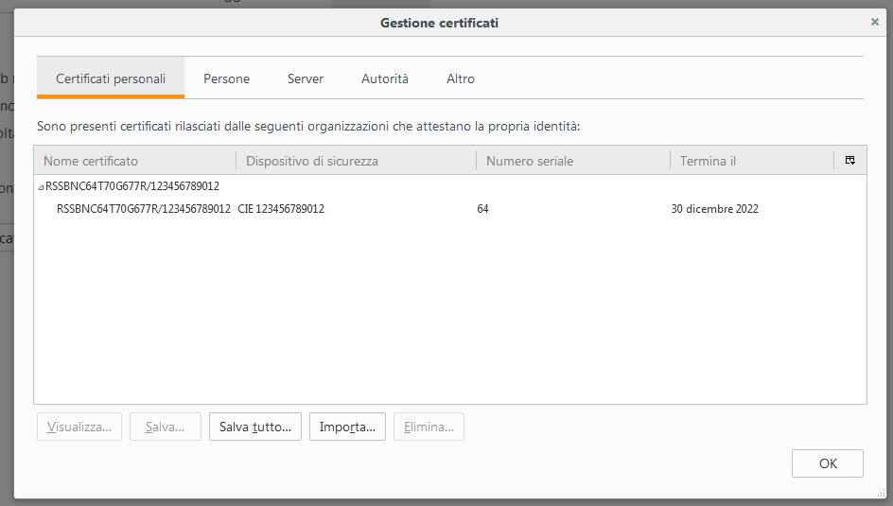

La configurazione a questo punto è stata eseguita correttamente. All’avvio successivo di Firefox non sarà necessario ripetere questa operazione.

Per utilizzare la CIE nell’accesso ad un servizio erogato da una Pubblica Amministrazione, appoggiare la carta sul lettore smart card e digitare l’indirizzo del servizio a cui si vuole accedere nella barra degli indirizzi del browser Firefox.

All’avvio della connessione verrà richiesto il PIN della CIE. Inserire le ultime 4 cifre del PIN.

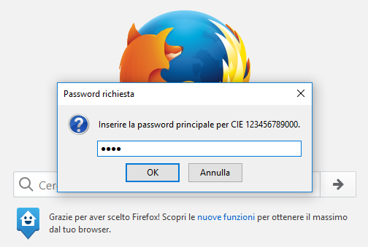

Verrà poi richiesto quale certificato utilizzare per l’autenticazione client. Selezionare il certificato CIE, riconoscibile dal codice fiscale del titolare, e premere OK.

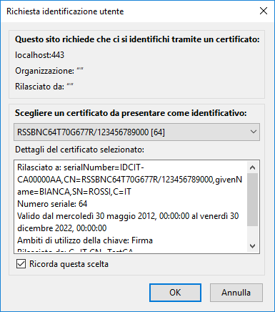

L’applicazione dovrebbe riconoscere correttamente l’utente e consentire l’accesso al servizio desiderato.

Attenzione: nel caso in cui venga inserito un PIN errato o il PIN sia bloccato, Firefox non restituisce alcun messaggio d’errore all’utente, ma ripropone la finestra di inserimento PIN. Verificare accuratamente il PIN inserito per evitare il blocco accidentale della CIE.

Consultare il paragrafo §7.3 Sblocco per ulteriori dettagli in merito alla procedura di sblocco PIN.

## Gestione del PIN utente

## Dov’è il PIN utente?

I codici PIN e PUK vengono comunicati al titolare della CIE in due parti. La prima parte durante la richiesta del documento presso gli uffici comunali. La seconda parte si trova sul foglio di accompagnamento a cui è attaccata la CIE, all’interno della busta sigillata che il cittadino riceve a casa o ritira al Comune.

Prima parte del PIN:



Seconda parte del PIN:



In questo caso il PIN completo è **12345678** e il PUK è **87654321**.

In seguito all’abilitazione verranno sempre richieste **solo le ultime 4 cifre del PIN**. Nel caso in esempio **5678.**

## Cambio

Il PIN della CIE può essere modificato per intero (tutte e 8 le cifre) con un nuovo PIN che il titolare può ricordare più facilmente.

Per cambiare il PIN appoggiare la CIE sul lettore di smart card e avviare l’app “Cambio PIN” nella cartella “Applicazioni”:



Inserire le 8 cifre del PIN attuale della CIE, Inserire quindi due volte le 8 cifre del nuovo PIN rispettivamente nei campi “Nuovo PIN” e “Conferma” (per evitare che, a causa di errori di digitazione, il PIN venga impostato ad un valore diverso da quello desiderato):

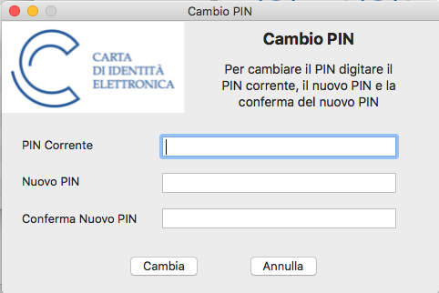

Nel caso in cui la seconda digitazione del PIN non corrisponda alla prima l’applicazione avverte l’utente dell’errore. Se il PIN iniziale è invece digitato correttamente per due volte, avviene il cambio e viene mostrata una finestra di conferma.

Se il PIN iniziale non corrisponde a quello digitato verrà visualizzata una schermata di errore in cui è specificato il numero di tentativi rimanenti prima di bloccare il PIN.

In caso di blocco del PIN è necessario procedere allo sblocco tramite il PUK. Consultare il paragrafo §7.3 Sblocco per ulteriori dettagli in merito alla procedura di sblocco PIN.

## Sblocco

In caso di blocco del PIN questo deve essere sbloccato e reimpostato inserendo il PUK.

Per sbloccare il PIN appoggiare la CIE sul lettore di smart card e avviare l’app “”Sblocco PIN” dalla cartella “Applicazioni”:



Digitare il PUK della CIE, digitare le 8 cifre del nuovo PIN. Inserire il nuovo PIN e premere OK. Il nuovo PIN deve essere digitato 2 volte per evitare che a causa di errori di digitazione esso venga impostato ad un valore diverso da quello desiderato:

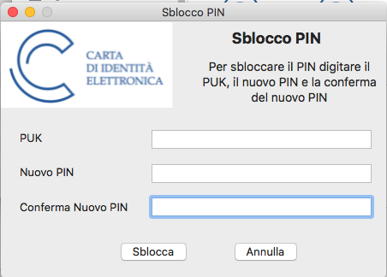

Nel caso in cui la seconda digitazione del PIN non corrisponda alla prima, l’applicazione avvisa l’utente con un apposito messaggio.

Se il PUK iniziale è stato digitato correttamente, il PIN viene sbloccato e impostato al nuovo valore. All’utente viene mostrata una finestra di conferma.

Se il PUK non corrisponde a quello digitato, viene visualizzata una schermata di errore in cui è specificato il numero di tentativi rimanenti prima di bloccare il PUK.

ATTENZIONE: In caso di blocco del PUK non sarà possibile procedere né al suo sblocco né a quello del PIN.